**МІНІСТЕРСТВО ОСВІТИ І НАУКИ УКРАЇНИ**

**НАЦІОНАЛЬНОМУ УНІВЕРСИТЕТІ “ЛЬВІВСЬКА**

**ПОЛІТЕХНІКА”**

**Кафедра систем штучного інтелекту**

**Лабораторна робота №6**

з дисципліни

«Дискретна математика»

**Виконав:**

студент групи КН-115

Кагуй Андрій

**Викладач:**

Мельникова Н.І.

Львів – 2019 р.

**Тема:** Генерація комбінаторних конфігурацій

**Мета роботи:** набути практичних вмінь та навичок при комп’ютерній реалізації комбінаторних задач.

**Варіант 9**

**Завдання №1.**

Скількома способами можна розставити 4 однакових книжки з алгебри і 5 різних з геометрії так, щоб усі книги з геометрії стояли

разом?

**Завдання №2.**

У класі тридцять учнів. Скількома способами можна серед них вибрати старосту та його заступника?

**Завдання №3.**

Скільки наборів з 10 цукерок можна скласти, якщо у продажу їх 6 сортів?

**Завдання №4.**

На площині дано три точки: А, В, С. Проведемо через точку А 5 прямих, через В- 3 прямих, через С- 7 прямих. Причому у сукупності ці прямі є прямими загального положення, тобто жодні дві з них не

паралельні і жодні три з них не перетинаються в одній точці (крім точок А, В, С), а також немає прямих, що проходять через дві з цих трьох точок. Знайти кількість трикутників, вершини яких є точками перетину цих прямих і не збігаються з точками А, В, С.

Через точку А можна провести 5 сторін трикутника.

Через точку В можна провести 3 сторони трикутника, які перетнуться з 5ма, що проходять через точку А.

Через точку С можна провести 7 сторін трикутника, які перетнуться з сторонами, що проходять через точки А та В.

Таким чином отримаємо 5*3*7 = 105 трикутників.

**Завдання №5.**

З цифр 1, 2, 3, 4, 5, 6, 7, 8, 9 утворюють різні шестицифрові числа, що не мають однакових цифр. Визначити кількість чисел, у яких зустрічаються цифри 6 та 8 одночасно, але вони не стоять поруч.

Кількість чисел в яких 6 та 8 стоять поруч:

2 * 5 * = 2100

Кількість всіх комбінацій: 181 440

Кількість комбінацій де нема 6 та 8: 5040

Кількість чисел, у яких зустрічаються цифри 6 та 8 одночасно, але вони не стоять поруч.

181440 – 5040 – 2100 = 174300

**Завдання №6.**

У групі 20 чоловік. Їх необхідно поділити на п’ять коаліцій, в яких повинно бути 3, 3, 3, 4 та 7 чоловік. Скількома способами це можна зробити?

**Завдання №7.**

У класі навчається 40 учнів. Із них мають трійки з англійської мови 16 учнів, з математики – 12, з фізики – 18. Мають трійки з фізики та англійської мови – 11 учнів, з математики та англійської мови – 8, з

математики та фізики – 6. А 7 учнів мають трійки по всім цим предметам. Скільки учнів навчаються без трійок з цих предметів? Скільки мають лише по дві трійки з цих предметів?

За формулою включень та виключень маємо:

N = 40 – 46 + 25 – 7 = 12(Учнів які навчаються без трійок з цих предметів)

(Учні які мають лише дві трійки з цих предметів).

**Додаток 2.**

**Програмна реалізація:**

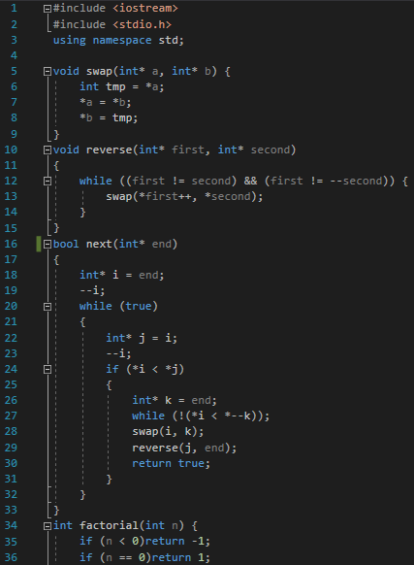

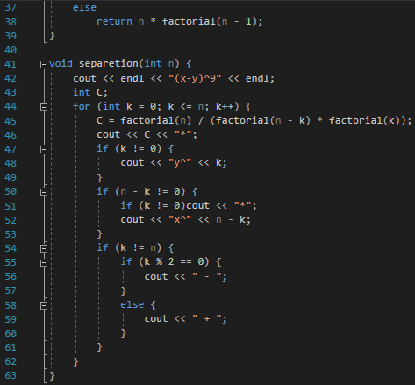

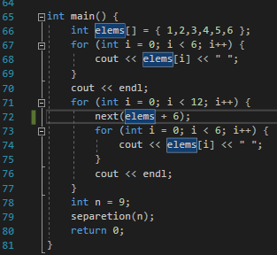

**Апробація програми:**

